Санкт-Петербургский Государственный Электротехнический Университет "ЛЭТИ"

кафедра физики

Задание №1 по дисциплине
"Физические основы информационных технологий"
Название: Искривление луча в оптическом канале

Фамилия И.О.: | Микулик Д.П.
группа: | 9303
Преподаватель: | Альтмарк А.М.
Итоговый балл:
Срок сдачи: 23.10.21

Санкт-Петербург 2021
Условие задания
Найти длину траектории светового луча S в прямолинейном оптоволоконном канале (см. рис. 1). Функцию распределения показателя преломления n₁(y) по поперечной координате Y, начальный угол ввода луча α в волновод, длину канала L, диаметр канала 2*D можно взять в таблице 1. Ввод луча осуществляется из центральной части канала с координатой y=0. Параметры L и D даны в безразмерных координатах.

Необходимо построить график траектории луча, а также записать ответ S в безразмерных единицах в текстовый файл LR1\result.txt. Помимо текстового файла result.txt в папке LR1 должен находиться Word-файл с отчетом, а также файл с кодом (Python, Mathcad, Mathematica).
Пример содержания файла result.txt:
4.53258

Y
n₂
Z
2D
n₁
α

n₂
L

Рисунок 1

Таблица 1—Исходные данные
Вариант | L | D | n₂ | n₁(y) | α, градусы
 | 20 | 0,7 | 1 | 1.5 - 0.3*y^2 | 25
 | 25 | 0,7 | 1 | 1.2 - 0.3*y^2 | 25
 | 50 | 0,4 | 1 | 1.8 - 0.15*y^2 | 10
 | 50 | 1,4 | 1 | 1.3 + 0.2*Cos[y^2] | 10
 | 50 | 1,4 | 1 | 1.3 + 0.2*Cos[4*y] | 10
 | 12 | 1,4 | 1 | 1.3 - 0.15*Cos[4*y] | 20
 | 12 | 0,8 | 1 | 1.3 - 0.15*Cos[4*y] | 20
 | 18 | 0,8 | 1 | 1.3 - 0.12*Cos[3*y] | 20
 | 18 | 0,8 | 1 | 1.4 + 0.12*Cos[3*y] | 40
 | 28 | 0,8 | 1 | 1.4 + 0.12*Cos[6*y] | 30
 | 28 | 0,8 | 1 | 1.4 - 0.12*Cos[5*y] | 20
 | 28 | 0,8 | 1 | 1.4 + Sqrt[0.6 - y^2] | 20
 | 28 | 0,8 | 1 | 1.4 - 0.14*y^4 | 20
 | 8 | 0,8 | 1 | 1.4 - 0.18*y^4 | 30
 | 8 | 1,2 | 1 | 1.4 - 0.18*y^4 | 30
 | 8 | 1,1 | 1 | 1.4 - 0.18*y^4 | 40
 | 12 | 1,2 | 1 | 1.4 - 0.18*y^4 | 42
 | 12 | 1,8 | 1 | 1.4 + 0.3*Cos[0.5*y^4] | 42
 | 12 | 1,8 | 1 | 1.4 + 0.3*Cos[0.8*y^4] | 42
 | 12 | 1,8 | 1 | 1.4 + 0.3*Cos[0.8*y]^2 | 42
 | 42 | 1,2 | 1 | 1.5 + 0.3*Cos[0.8*y]^2 | 32
 | 42 | 1,2 | 1 | 1.5 + 0.3*Cos[0.8*y]^3 | 32
 | 42 | 1,2 | 1 | 1.5 + 0.3*Cos[0.8*y]^3 | 22
 | 42 | 1,2 | 1 | 1.2 + 0.3*Cos[0.8*y]^3 | 22
 | 42 | 0,6 | 1 | 1.2 + 0.3*Cos[0.8*y]^3 | 22
 | 20 | 0,6 | 1 | 1.2 + 0.3*Cos[0.8*y]^3 | 22

Основные теоретические положения.
Закон отражения. Угол падения равен углу отражения; луч падающий, луч отражённый и перпендикуляр, восстановленный в точке падения, лежат в одной плоскости.
Закон преломления. Падающий и преломленный лучи и перпендикуляр, проведённый к границе раздела двух сред в точке падения луча, лежат в одной плоскости. Отношение синуса угла падения к синусу угла преломления есть величина постоянная для двух сред.
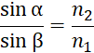 | (1)
— угол падения (в исходной среде);
— угол преломления (в преломляющей среде);
n₁, n₂ — коэффициенты преломления среды (в исходной и преломляющей среде соответственно).

Закон полного отражения. Для каждой из двух сред существует минимальный угол падения, при котором луч при достижении границы сред полностью отражается.
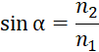 | (2)

Оптическое волокно — нить из оптически прозрачного материала, используемая для переноса света внутри себя посредством полного внутреннего отражения. Имеет круглое сечение и состоит из двух частей — сердцевины и оболочки. Для обеспечения полного внутреннего отражения абсолютный показатель преломления сердцевины выше показателя преломления оболочки.
Скорость распространения сигнала в волокнах несколько ниже, чем в медных проводах и скорости распространения радиоволн. Преимущество оптического волокна заключается в возможности передачи информации на большие расстояния и оперировать с чрезвычайно высокими скоростями передачи и пропускной способностью при низком затухании передаваемого сигнала.
Основное применение оптические волокна находят в качестве среды для передачи информации в волоконно-оптических телекоммуникационных сетях..

Выполнение работы.
- Поскольку коэффициент преломления внутри оптического волокна задан с помощью функции, зависящей от , то решение задачи построения траектории волны внутри оптического волокна должна решаться численно. А в силу того, что величина коэффициента преломления не зависит от z, то разобьем оптическое волокно на «полоски» ширины 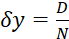. Здесь – диаметр волновода, – число «полосок» - гиперпараметр, задаваемый пользователем. В данном задании значение взято равным 1000. Также примем начальные значения равными нулю, а величину угла возьмем согласно данному варианту (20 градусов).
- Далее итеративно будем находить последующие точки, принадлежащие тракетории светового луча в волноводе. Пусть – показатель преломления среды, из которой идет луч, – среды, в которую луч входит. Пусть угол луча с осью , тогда угол луча с осью равен . Будем считать, что: , . Тогда, согласно (1), можно выразить итеративно угол с Oy , то есть угол, после преломления луча. Формула для вычисления выглядит следующим образом:
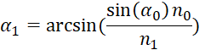
Расчет шага по и производился по следующим формулам (полученным из элементарных геометрических соображений):
Расчет длины траектории луча производился с помощью суммы длин траекторий на каждом участке разбиения волновода. Последним шагом алгоритма будет учет того, что по достижении границ волновода луч будет полностью отражаться. С целью контроля направления движения («сверху вниз» или «снизу вверх») в программе была добавлена переменная mode, которая принимает истинное значение, если луч движется снизу вверх, иначе, значение переменной ложно.
Для выполнения данных операций, построения графика и вычисления длины траектории S был написан код на языке Python. Исходный код см. в приложении А. График траектории луча см. в приложении Б.
В результате вычислений было получено значение длины траектории светового луча в оптоволоконном канале: S =32.534.

ПРИЛОЖЕНИЕ А

ИСХОДНЫЙ КОД ПРОГРАММЫ

Название файла: main.py
import math
import matplotlib.pyplot as plt

L = 28
D = 0.8
n2 = 1
N = 1000

def n1(y):
return 1.4 - 0.12 * math.cos(5*y)

def algorithm():
y = 0
z = 0

y_arr = [y]
z_arr = [z]

alpha = 20
n_old = n1(y)
mode = True
S = 0
dy = D / N

while z < L:
n1_new = n1(y + dy) if abs(y + dy) < D else 1
if math.sin(math.radians(90 - alpha)) > (n1_new / n_old) and mode:
mode = False
alpha = -alpha
elif math.sin(math.radians(90 - alpha)) > (n1_new / n_old) and not mode:
mode = True
y, z, alpha, n_old, S = step_algorithm(y, z, alpha, n_old, mode, S)
y_arr.append(y)
z_arr.append(z)
return y_arr, z_arr, S

def step_algorithm(y, z, alpha, n_old, to_top, S):
dy = D / N
if to_top:
y_new = y + dy
else:
y_new = y - dy
n1_new = n1(y_new)
alpha_new = math.asin(math.sin(math.radians(90 - alpha)) * (n_old / n1_new))
z_new = z + (dy / math.tan(math.radians(alpha)))
S += dy / math.sin(math.radians(alpha))
return y_new, z_new, 90 - math.degrees(alpha_new), n1_new, S

def plot(z, y):
plt.plot(z, [D for i in range(len(z))])
plt.plot(z, [-D for i in range(len(z))])
plt.plot(z, y)
plt.savefig('graph.png')

def write_trajectory(S):
file = open('result.txt', 'w')
file.write(str(S))
file.close()

def main():
y, z, S = algorithm()
plot(z, y)
write_trajectory(S)

if __name__ == "__main__":
main()

ПРИЛОЖЕНИЕ Б

ПОСТРОЕННЫЙ ГРАФИК ФУНКЦИИ
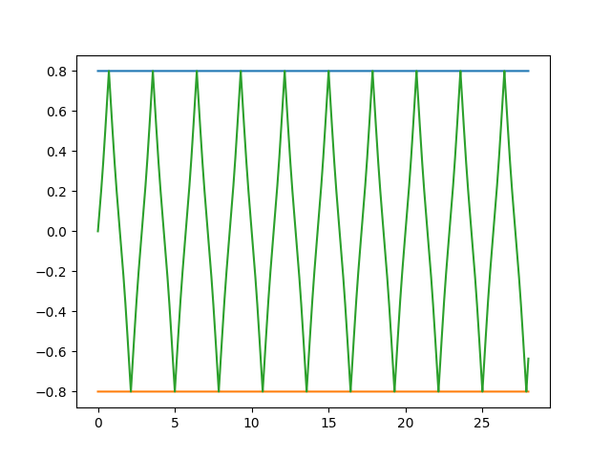
Рисунок 2 — Траектория светового луча

